
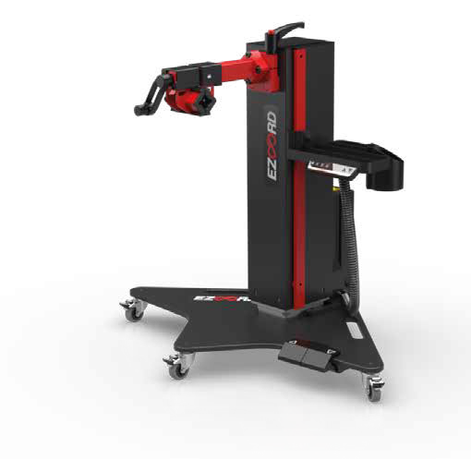
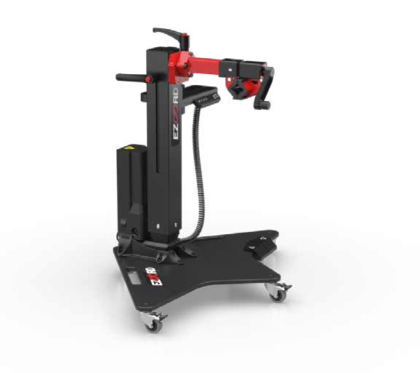


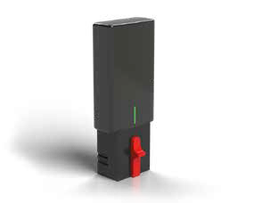
by PME

Jediný akumulátorový stojan na elektrokola na trhu

Inovativní řešení pro cykloservisy

+34 976 78 60 80

Sistemas Phoenix Mecano España, S.A. info@ezoord.com

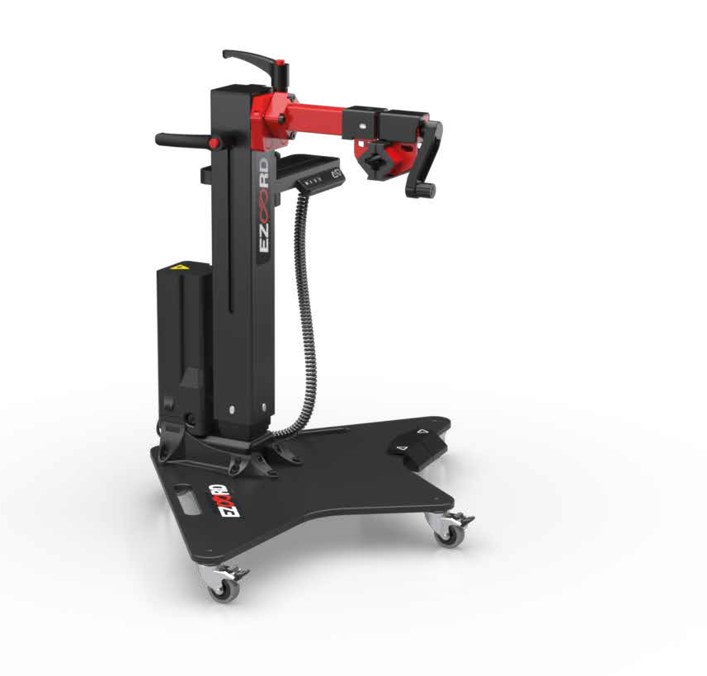

Hlavní vlastnosti Standardní verze Heavy duty verze Díly
Technické vlastnosti

Hlavní vlastnosti

Ovládání pedály = hands-free.
Upínač 360° vhodný pro všechna kola, včetně karbonových. Umožňuje upnout kolo za rám i za sedlovku.
Když se nepoužívá, lze stojan uložit do minimálního prostoru.

Manuální ovládání s automatickým pohybem, pamětí polohy, displejem a nabíjecím portem USB.

Baterie se nabíjí v noci a přes den může volně pracovat.
ISP (lntelligent System Protection), systém, který zabraňuje zachycení.

Kolo se automaticky nastaví na úroveň země, když se obě kola dotknou povrchu.
Navrženo pro nejlepší výkon.
Hladký povrch pro umístění držáků s přísavkou na mobil nebo tablet.
Výškově nastavitelná přihrádka no nářadí.
Možnost natočení kola kolem vodorovné osy a jeho aretace v libovolné poloze.
Ovládací skříňka s napájecím zdrojem SM PS, minimální spotřeba v pohotovostním režimu (0,1 W).
Držák na lahve s magnetem pro umístění mazadel nebo nápojů. Lahve lze připevnit na přihrádku na nářadí nebo na libovolné místo na stojanu.
Stabilní základna s kolečky pro pohyb stojanu s kolem nebo bez něj.
Polstrování upínače chrání lak rámu.

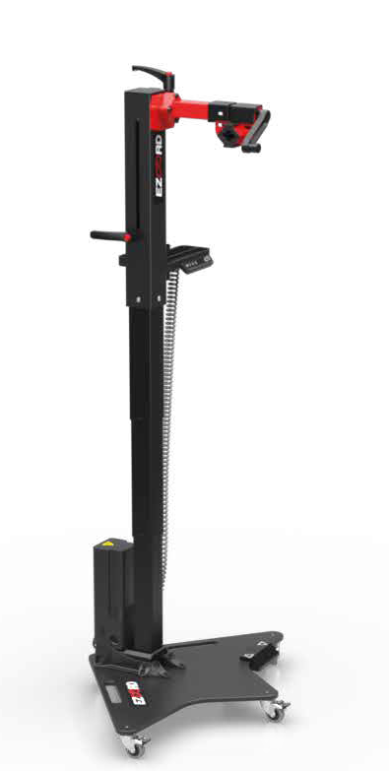
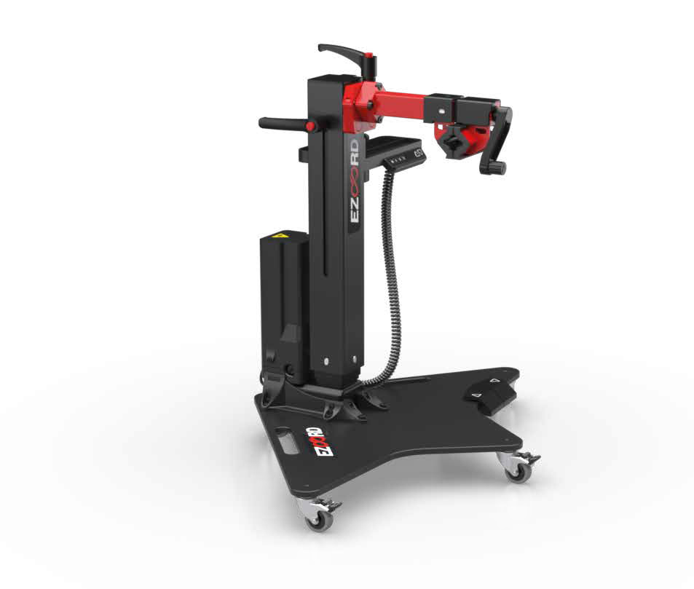
Verze STANDARD

Doporučujeme pro všechny cykloservisy.

Maximální výška upínače

(650mm automatický pohyb + 300mm ruční zdvih).

Min. výška
upínače

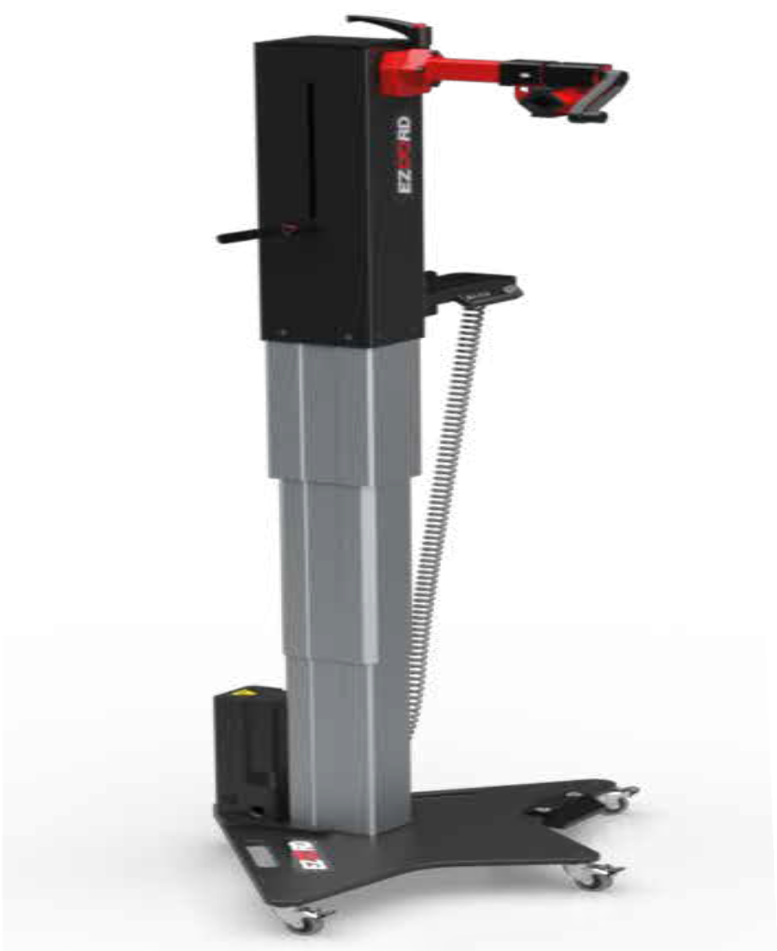
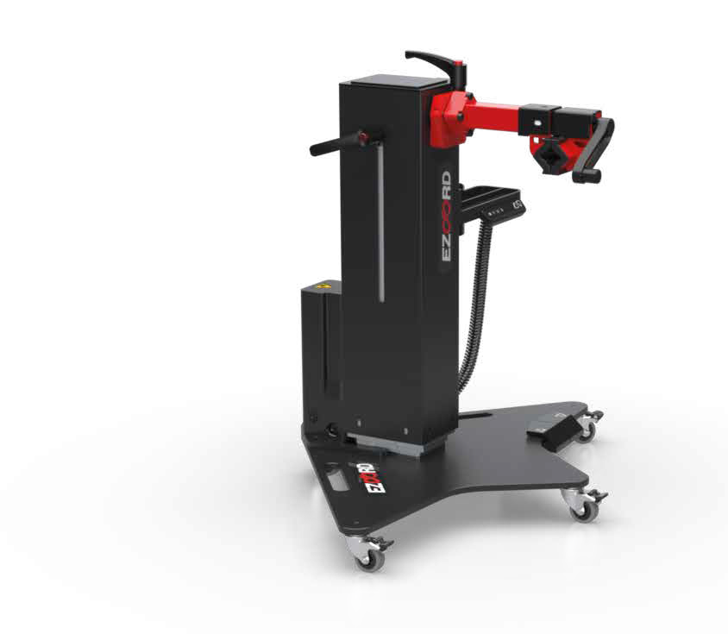
Verze HEAVY DUTY

Doporučujeme pro velké dílny a servis cargo kol.

Maximální výška upínače

(800mm automatický pohyb + 300mm ruční zdvih).

Min. výška
upínače

Díly

Upínač, zásobník na nářadí, základna a ovladače.

Upínač
Upínač pro všechny druhy kol.
Průměr max. 95 mm. Otáčení o 360°.

Vyměnitelné polstrování.

Utěsněná ložiska pro hladký pohyb.

Ochrana proti poškrábání laku rámu.
Zásobník na nářadí a příslušenství
Výškový posun zásobníku: 500 mm.
Možnost přidat podporu mobilních zařízení nebo tabletů.
Možnost přidání držáků na láhve.

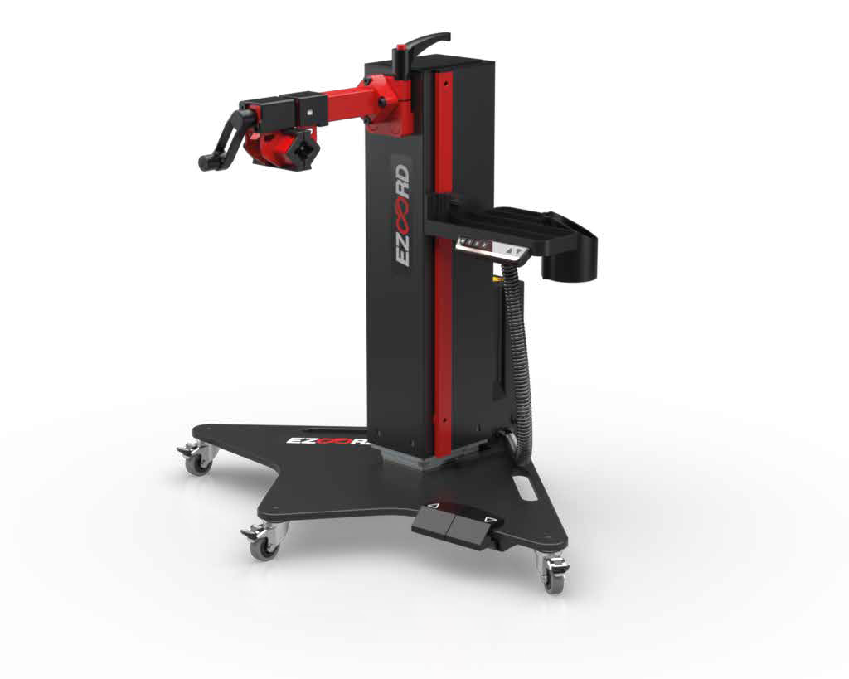


º

Ovladače
Ovládání pro ruční nastavení.
Paměť výškové polohy.
Protiskluzové ovládání nohou.
Port USB.

Pojezdová kolečka a základna
Odolná polyuretanová kolečka s brzdami. Tloušťka ocelové základny 15 mm.

Technické vlastnosti
Vlastnosti, rozměry a bezpečnost.

Stojan

50 mm/s
35 mm/s
Rychlost pohybu
100 kg
80 kg
Nosnost

Parametry
STANDARD HEAVY DUTY

Bezúdržbový
Tichý převodový systém
Celková hmotnost stojanu | 50 kg | 65 kg
Šířka základny | 860 mm | 860 mm
Hloubka zdvihu | 600 mm | 600 mm
Výška zdvihu | 790 mm | 810 mm
Žádné upevnění k podlaze, stropu nebo stěně
Životní cyklus (cykly) | +25000 | +50000
Úroveň IP | IP 20 | IP 30
Hladina hluku | <48 dB | <48 dB
Cykly baterie 75 75

Bezpečnost a napětí

Pozvolný rozjezd a zastavení.
Vícenapěťové napájení 110-240 VAC.
TSMPS (spínaný napájecí zdroj) s vysokou účinností.
Spotřeba v pohotovostním režimu: 0,1 W/h.
Aktivní spotřeba: jmenovitý výkon 240 W/h.
Systém ISP (lntelligent System Protection) proti zachycení.

Kontakt pro ČR a SK:

PEDALSPORT s.r.o.
Beranových 130, 199 05 Praha 9
+421 724 554 211
info@pedalsport.cz
www.cyklonaradi.cz




Don´t stop!

